20.05.2018 UA1CEG/p в полях- лесах.
(TRX супергетродин, частота кварцованная- 2ватта, delta. Погода прекрасная, летняя +23)

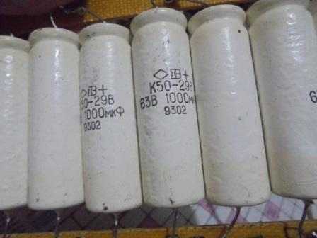
Естественно понемногу, не шатко- не валко, по настроению занимаюсь подготовкой второй за год завершённой конструкции. Не перестаю восхищаться профессиональными комплектующими! Вот эти конденсаторы из металлома, не преувеличиваю. Зарядил вечером 12- вольтами, утром проверил- не разрядились! Через 8-9 часов держат около 12 вольт.
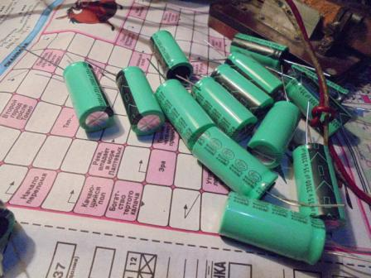

Будем осуждать устрицы с теми, кто их ел!
Это я к тому, что импортная бытовуха: «Их есть у меня!».
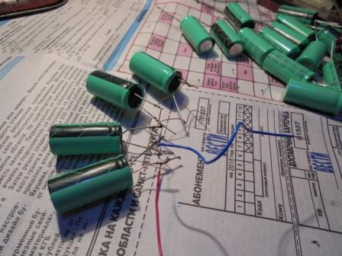

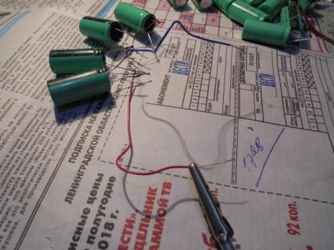

«Набираю» импортную ёмкость чуть больше 10000мкф, заряжаю, записываю время.
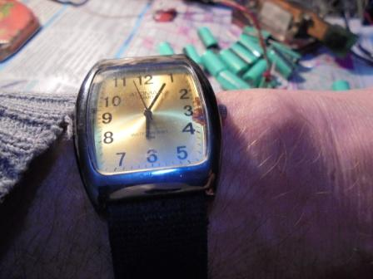

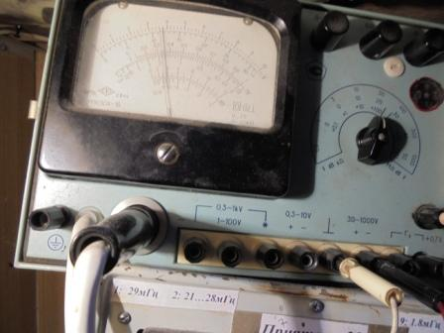
За полчаса бытовые конденсаторы разрядились примерно на 1 вольт. Для «бытовых» комплектующих вполне нормально. Разумеется, я эти импортные конденсаторы применяя и применяю, но, если попадаются профессиональные…

Отправляюсь в леса- поля.
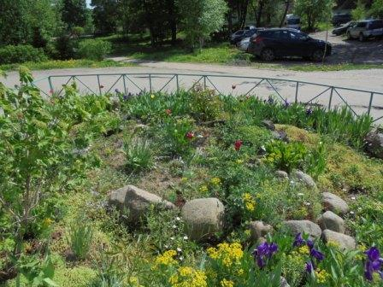

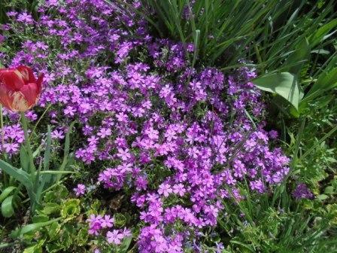

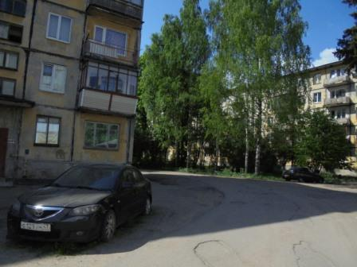

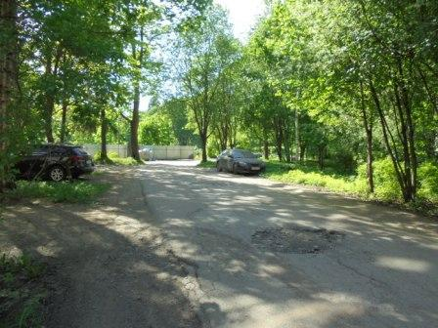

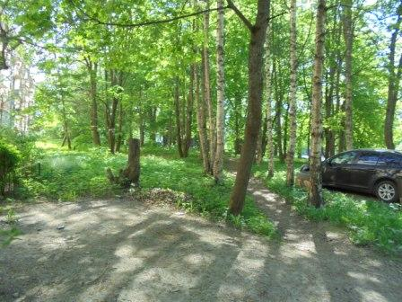

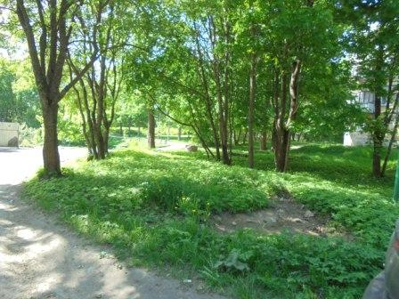

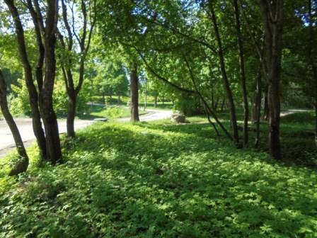

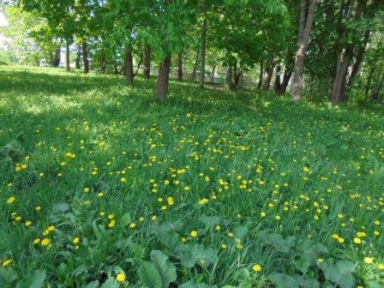

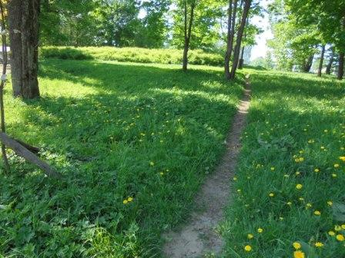

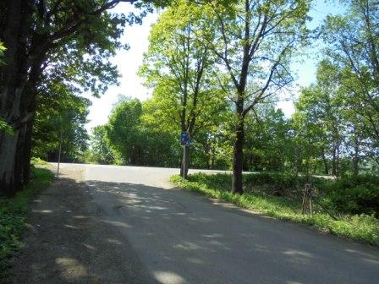

Это не лес, это Гарболово!
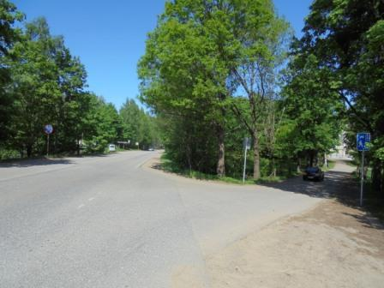

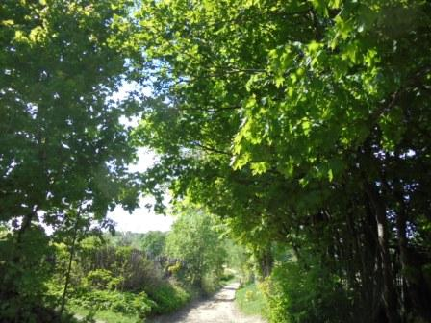
«Арка» почти состоялась!
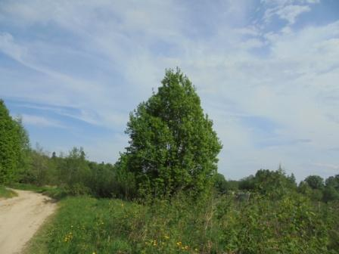

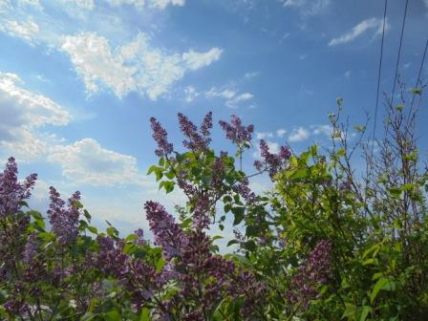

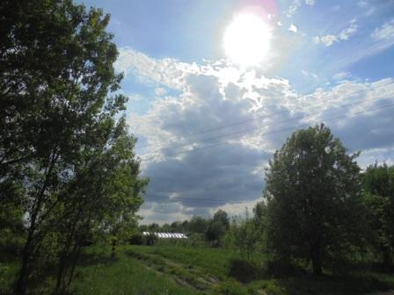

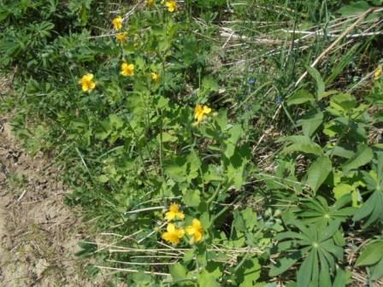

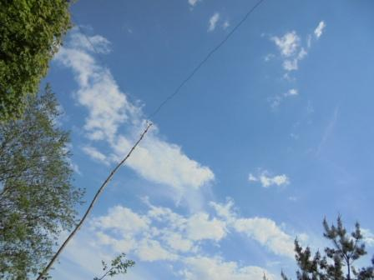

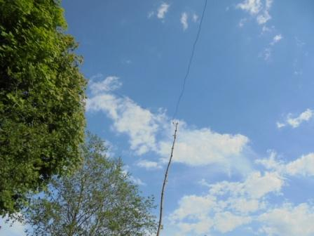

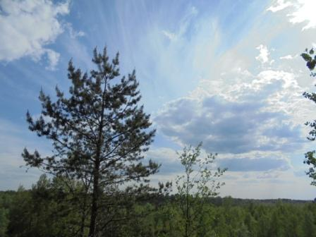

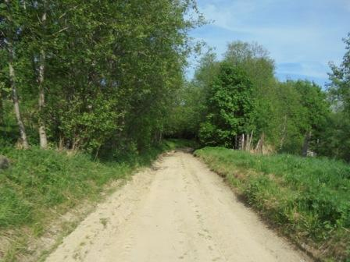
Прибыл. Красота! Во всяком случае, по моим критериям.

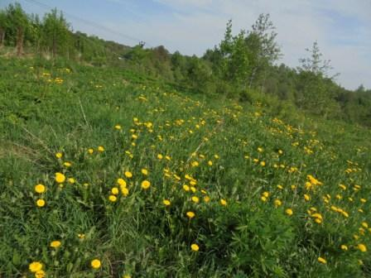

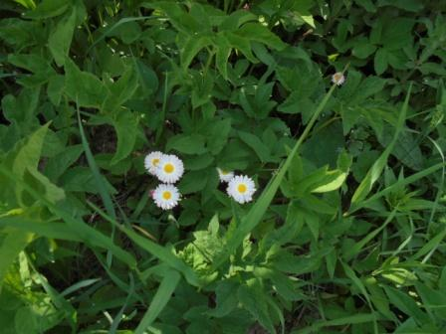
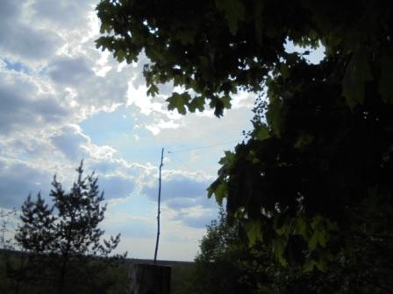

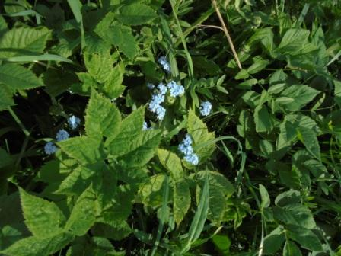

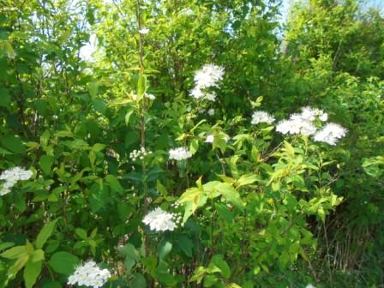

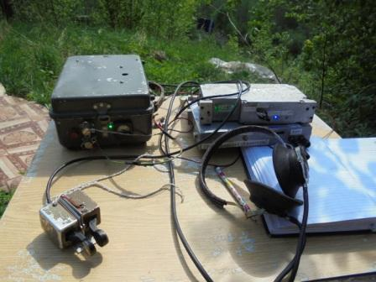

>The Gentlemans!
>In RV shall work at QRP/p home made, only 14060, 2 watts.
>Shall pleased conduct QSO.

> 73! UA1CEG. Александров Юрий, деревня Гарболово, Всеволожский р-н, >Ленинградская область.
>Сайт: http://ua1ceg.ru

В форуме «рандеву» о своей работе QRP/p я объявил.
На частоте общий вызов US5ERQ, 579!
Глухо, вызываю- словно у меня нет передатчика вообще…
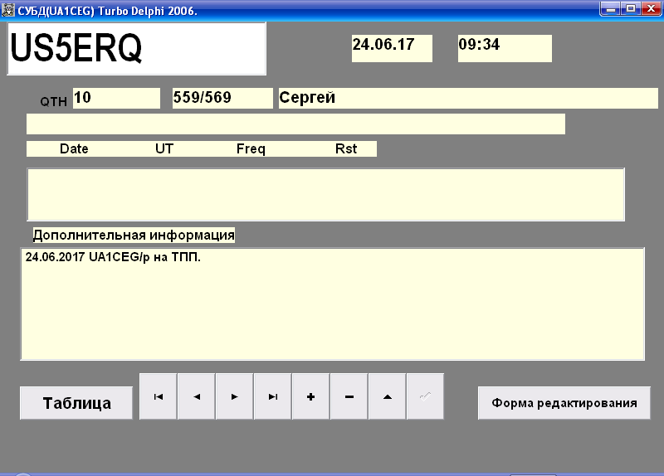
Год назад встречались, правда, на 10 мГц… Сегодня меня вообще не слышит!

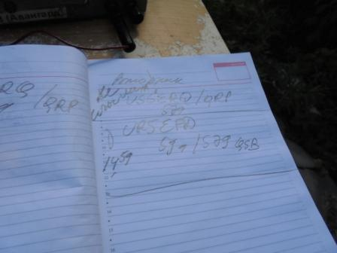

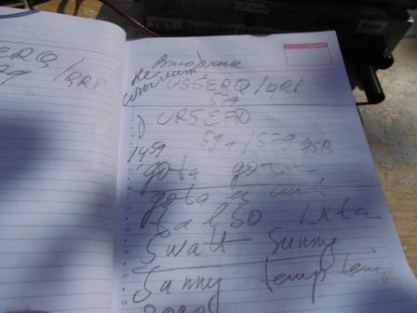

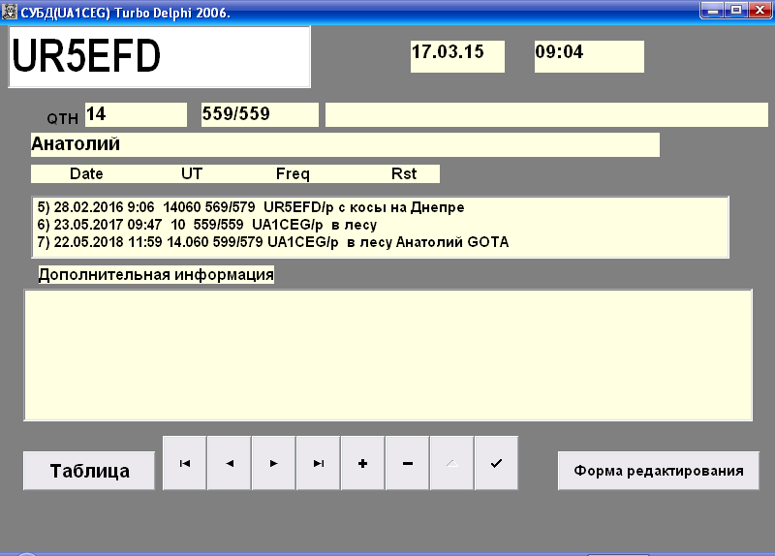

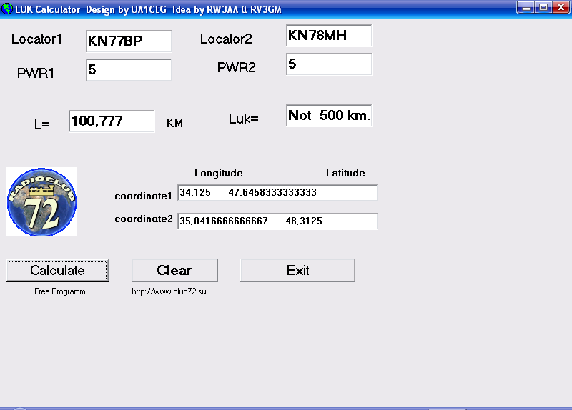
Для интереса посмотрел, какое расстояние между Анатолием и Сергеем.

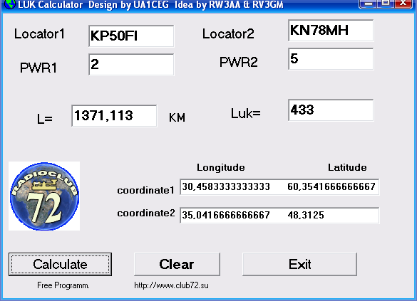

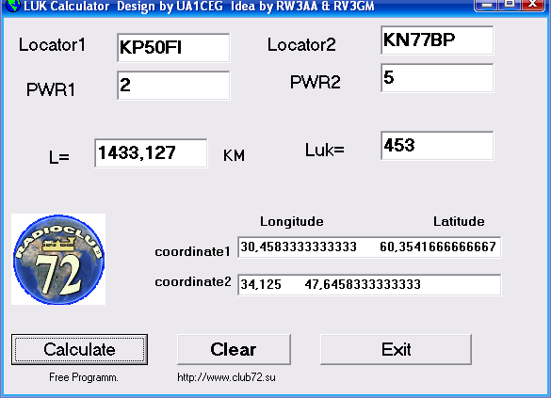

От меня расстояния отличаются несущественно, для диапазона 14 mHz…

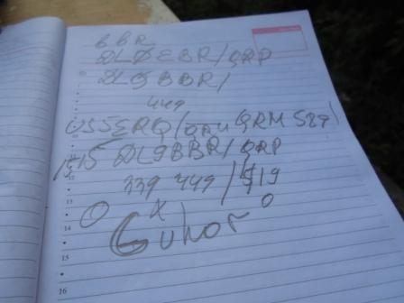
С DL9BBR/QRP QSO не получилось, формально-то RST обменялись, но «низкий класс, нечистая работа!» . QSB в полный GUHOR…
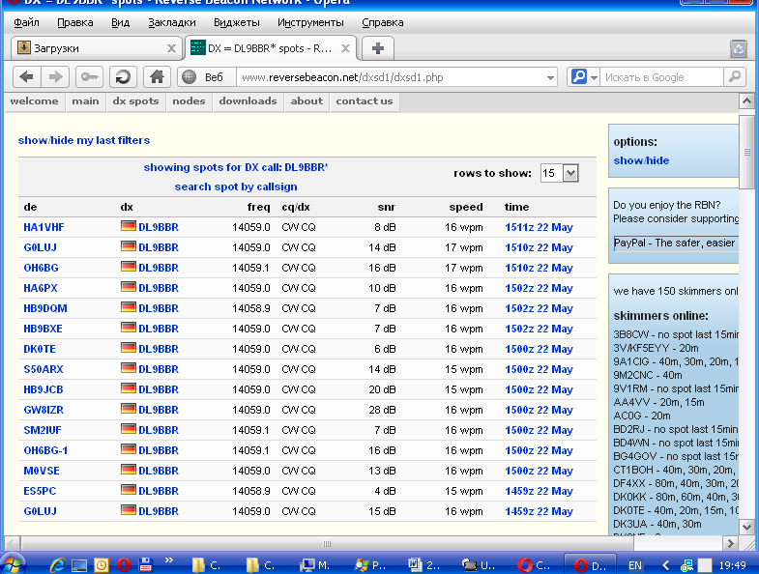
US5ERQ передавал 579 общий вызов, я вызывал, но полное впечатление, что передатчика у меня нет… Даже «QRZ?» не получил!
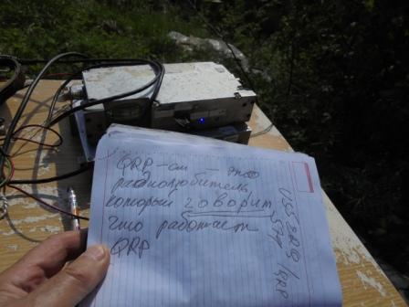

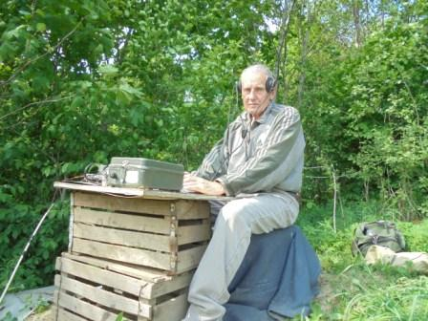
Традиционно фотографируюсь с радио.
Я не признаю: «Я сказал, а верят мне, или нет, мне всё равно. Главное, что я сам себе верю!» Я предпочитаю предоставлять объективную информацию, словоблудие – и есть словоблудие!
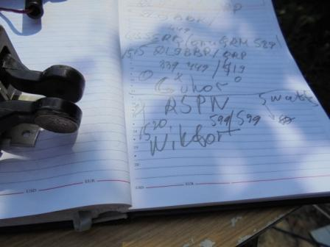

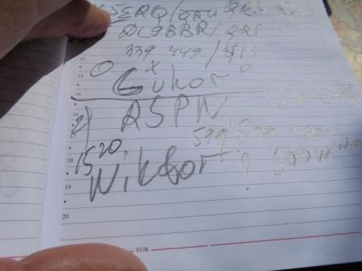
QSO отличное, скорость оператора высокая, но так быстро Виктор ушёл с частоты, что я не смог уточнить 5 ватт у него, или 500 мВатт?
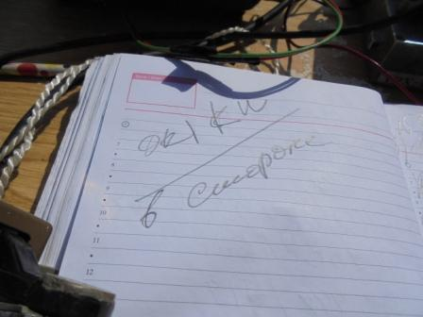
У меня фиксированная кварцованная частота и дозваться не получилось…
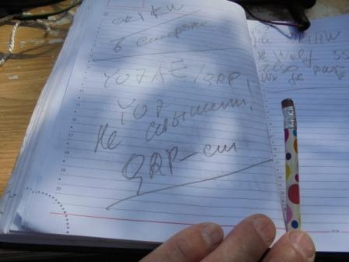
Частота точно, но не дозвался, даже «QRZ?» не получил!
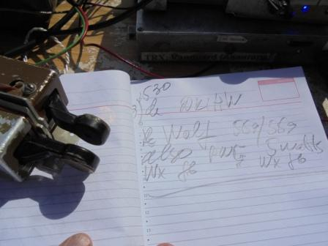
Wolf оператор высокой квалификации, встречаемся регулярно!
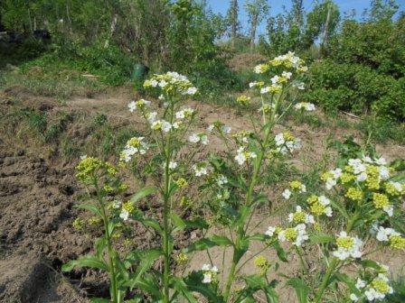
Загадка: «Что это за цветики?». Ответ ниже.

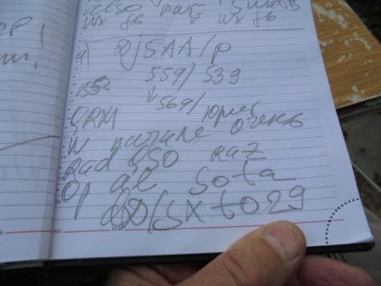

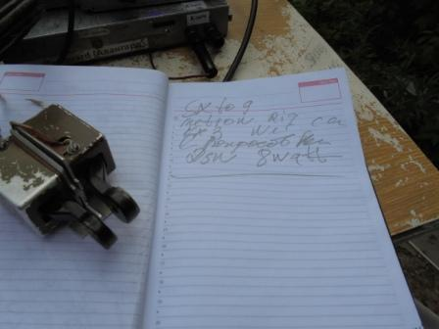
Это одно из 3-х QSO дня! Человек владеет русским! Передаёт: «Юрий спасибо и т.д». Имя он передал «Al», я к нему обращался, на русском: «Александр», возражений не было.
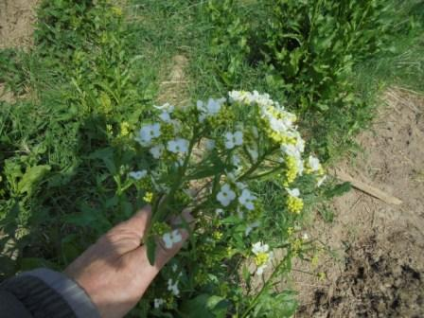
Это цветёт хрен! Все мы любим эту приправу…

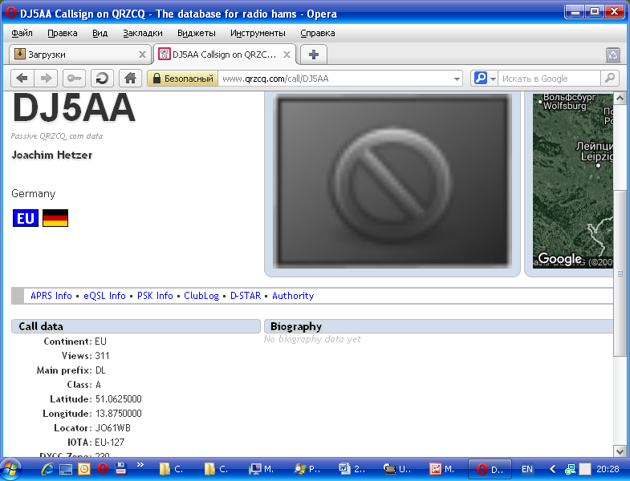

Виктор, отличающийся, как я считаю, невероятным упорством, вместо того, что- бы в перерыв попить кофе с бутербродом, выходит с приёмником послушать рандеву!
(Могу только восхититься, у меня на работе, если получается перерыв во время рандеву, max хватает послушать на Р-160, попивая кофе… Не более!)

>Юрий,ГД!
>Принимал Вас из Нидерландов, 12:47-12:53 ЮТС(ЩСО с DJ5AA/p SOTAвец, 3 Вт), >до этого он рабботал с LZ4??). РСТ 529+-, временами ноль. Много шумов, в >обед СВЛил у Волги, мало станций и в ЩРО в том числе,шума >много...Успехов!72! RU3NJC

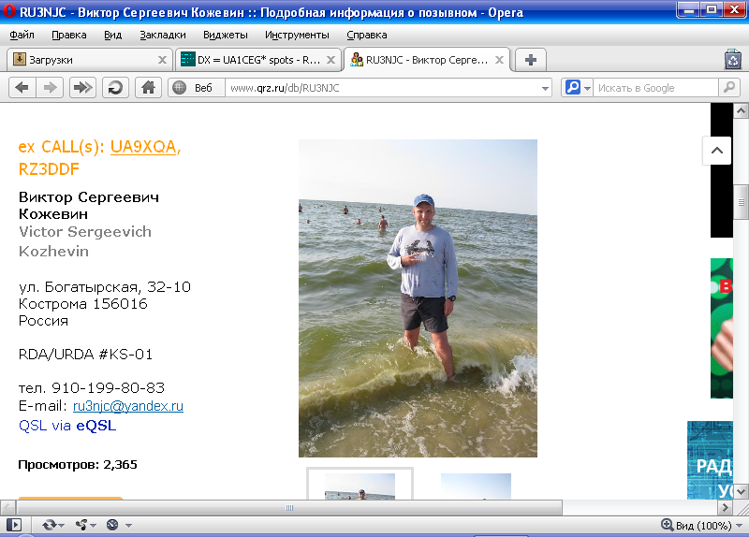

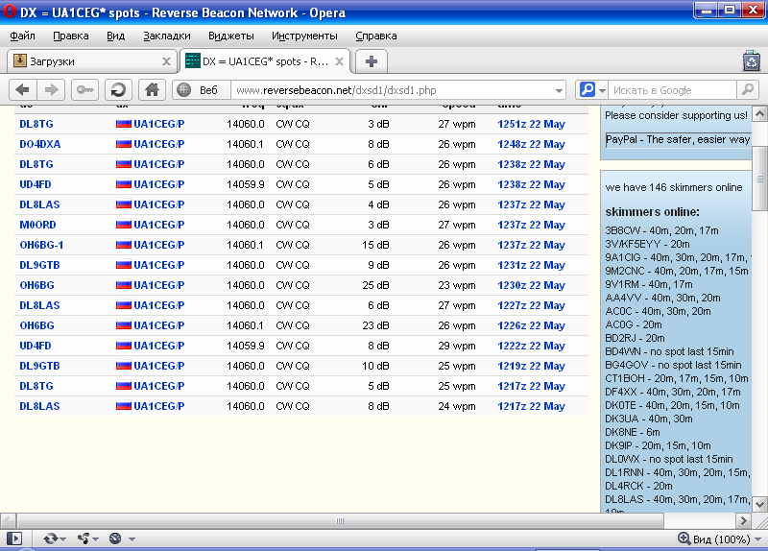

Посмотрел, иногда был какой-то скачок прохождения , в Финляндии принимали 25 db! А в основном честь и хвала коллегам, принявшим слабый QRP/p сигнал и проведшим QSO!

- UR5EFD; (QSO дня!)
- DL9BBR/QRP;
- R5PW;
- DK1HW; (QSO дня!)
- DJ5AA/p. (QSO дня!)

Прекрасно прошла радио- прогулка!

До встречи в эфире!

Сайт: www.ua1ceg.ru
«Зеркало»: http://ua1ceg.6te.net (1:1 копия, Mozilla Firefox здесь претензий не предъявляет)

